頒發本校高中部第41屆學生班聯會幹部證書照片100.11.02.
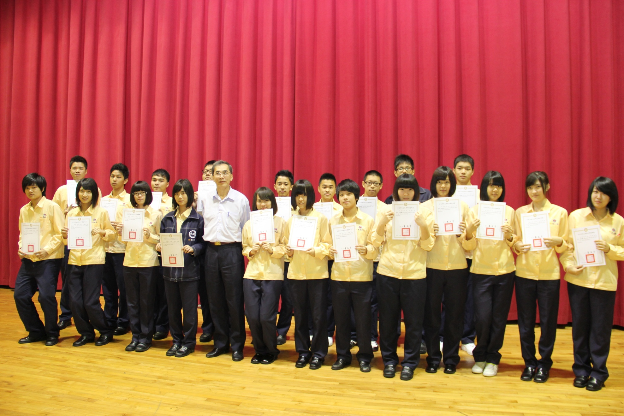
說明：

